Planeación de aula.
Grado: 3 | Área/Asignatura: Tecnología e Informática |  | Fecha : 8 de Mayo–Junio – 2023
Docente / C.D.A.: Zaida Turizo Mancera
Sede: 1 |  | Periodo Académico: Segundo
Eje temático:
-Historia de las computadoras

Tiempo de Ejecución: 3 semanas
Identificación

Aprendizajes
- Objetivos de aprendizajes
- Establecer las diferencias en el proceso evolutivo de la computadora desde la creación hasta la actualidad
- Reconocer productos tecnológicos del entorno (Computador,) y la importancia dentro de muchos procesos en la vida del hombre
- Referentes curriculares (EBC, DBA, Matriz de Referencia, Mallas de Aprendizaje)
GUIA 30 SER COMPETENTE EN TECNOLOGÍA
- Evidencias de Aprendizajes / Desempeños Esperados
Identifica la computadora como artefacto tecnológico para la información y la comunicación.

Reconoce algunos instrumentos de cálculo usados en la antigüedad

Encuentra diferencias entre las máquinas y equipos de cálculos antiguos con relación a los equipos actuales, valorando sus evoluciones gracias a la inteligencia del hombre.

- Recursos y materiales
Computador.
-Celular.
-Fotocopias.
-Colores.
-Lápices.
-Marcadores.

Momentos de la clase
Mayo - Junio

- Inicio /exploración de saberes previos
Tema: Historia de la computadora

Iniciamos nuestra clase de hoy, recordando un poco sobre clases pasadas sobre la tecnología, ¿Para qué nos sirve la tecnología?, uno de los artefactos tecnológicos es la computadora verdad?

Las computadoras no siempre han sido como las conoces ahora; hace tan sólo unos años, no había monitores, ni impresoras láser, ni correo electrónico. ¿Sabes cómo eran las computadoras antes?

¿Más grandes o más pequeñas?, procesaban la información con la misma velocidad y eficiencia que las de ahora? ¿Quién la creo la primera computadora?

Guiamos el conversatorio, y le hacemos saber a los niños, que preguntas como estas las vamos a ir solucionando durante el desarrollo de estas clases.

- Contenido / Estructuración
Explicamos a los niños

El ser humano primitivo utilizó los dedos de sus manos y pies para contar. El intercambio de mercancías, herramientas, pieles, animales, plantas, minerales dio como resultado el desarrollo de sistemas de numeración.
Algunos pueblos utilizaron sistemas de cinco en cinco, otros de diez en diez y algunos de veinte en veinte. Estos sistemas se basaban en el número de dedos de una mano: cinco; en el número de dedos de las cuatro extremidades: veinte. Sin embargo, el que más éxito tuvo fue el de diez o sistema decimal.
El hombre siempre ha buscado maneras cada vez más eficientes para llevar a acabo los cálculos y procesos.
Dato interesante
En Inglaterra existe un lugar llamado Stonehenge que se construyó hace más de tres mil seiscientos años. Se dice que tenía como propósito ayudar a efectuar cálculos, registrar la llegada de las estaciones y predecir eclipses.
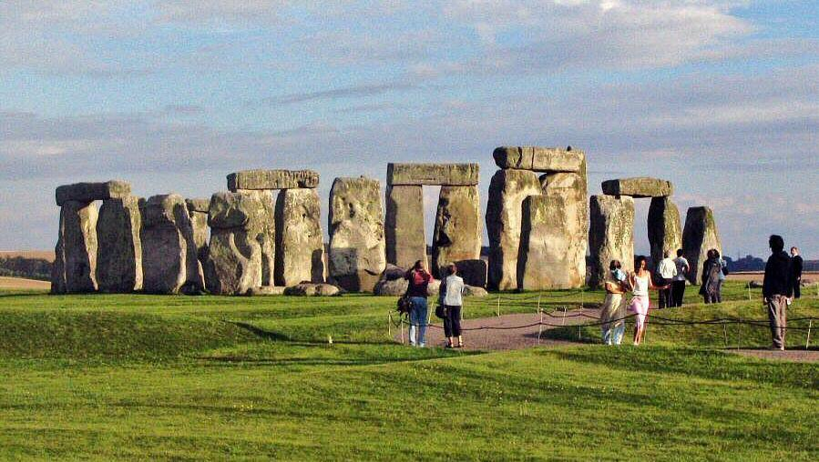

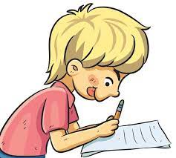
Los niños deben tomar sus apuntes.
(Para el desarrollo de las clases, es recomendado usar video bean, ya que se proponen muchas imágenes y videos de apoyo). Igualmente se deben suministrar en lo posible una imagen impresa para mayor claridad.

¿Qué es una Computadora?

Una computadora o un computador es una máquina (principalmente electrónica) que puede tomar información (entrada) y procesarla para generar nueva información (salida). Las máquinas de calcular han existido durante gran parte de la historia humana. Una computadora es una máquina programable.
Las dos características principales de una computadora son: responde a un conjunto específico de instrucciones de una manera bien definida y puede ejecutar una lista de instrucciones pregrabadas (un programa).

Las computadoras modernas son muy diferentes de las primeras computadoras. Pueden hacer miles de millones de cálculos por segundo. La mayoría de las personas ha usado una computadora personal en su hogar o en el trabajo. Las computadoras hacen muchos trabajos diferentes donde la automatización es útil. Algunos ejemplos son el control de semáforos, computadoras de vehículos, sistemas de seguridad, lavadoras y televisores digitales.

Ahora los niños harán un interesante recorrido sobre los primeros aparatos de cálculo en la historia de la computadora:

El Abaco

El aparato de cálculo más antiguo es el ábaco. Las primeras versiones de este instrumento son de aproximadamente dos mil quinientos años antes de nuestra era.

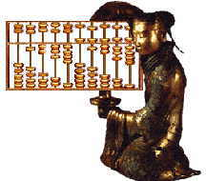
El muy conocido ábaco chino (de aproximadamente mil doscientos años antes de nuestra era) se compone de un marco de madera atravesado por alambres; en cada alambre se deslizan cuentas de madera o vidrio (de ahí viene la palabra contar).


Los niños deben dibujar el ábaco

¿Sabías que un operador de ábaco bien entrenado puede ganarle a sumar columnas de números a un operador de calculadora electrónica?

Las Pascalinas
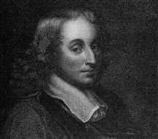
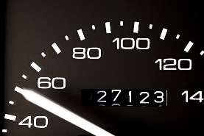
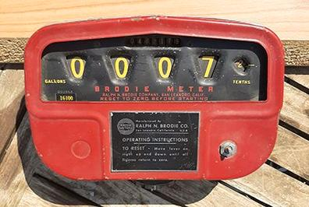
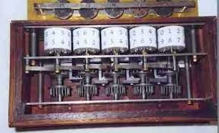
En 1642, a la edad de 19 años, el francés Blas Pascal inventó una máquina: pascalinas (llamadas así en honor de su inventor), para ayudar a su padre que era cobrador de impuestos. La manera de calcular es mecánica, ya que una serie de ruedas con los números 0 a 9 giran y llevan acarreo.

En la actualidad se siguen usando pascalinas en los cuentakilómetros de los automóviles y contadores de cinta de casete, despachadores de gasolina y otros.

(Para mayor comprensión de una Pascalina los niños dibujaran un despachador de gasolina)

Sistema Binario
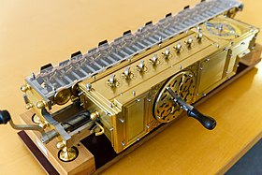
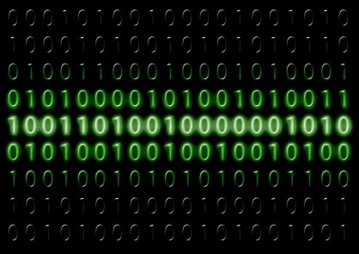
El matemático alemán Gottfried Wilhelm Leibniz utilizó por primera vez el sistema binario. En el sistema binario sólo se emplean dos símbolos: 1 y 0. Este sistema es la base con que trabajan las modernas computadoras.
En 1671 Leibniz fue la primera persona que desarrolló un aparato mecánico (basado en la pascalina) capaz de multiplicar, dividir, sumar y restar a la vez. (Calculadora de Leibniz)

Telares con Tarjetas
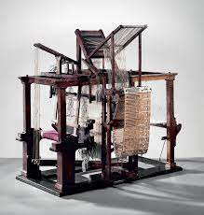
En 1804 el francés Joseph-Marie Jacquard desarrolló una máquina que empleaba tarjetas perforadas para fabricar telas. Según la forma de las perforaciones, la máquina seguía un programa de tejido.

Este descubrimiento fue muy importante en el desarrollo de la informática, pues años más tarde se programarían computadoras con tarjetas perforadas.

Maquina Analítica
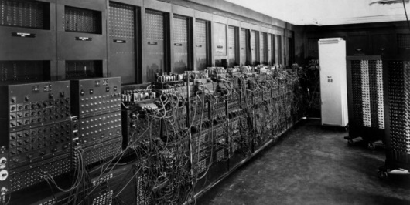
El inglés Charles Babbage (1791–1871) es considerado el padre de la computadora. A sus veinte años (1811) y siendo aún estudiante, observó errores en los cálculos de las tablas matemáticas, resultado del trabajo que se hacía a mano y no siempre se efectuaba bien.
Por ello, Babbage desarrolló la Máquina de diferencias (Difference Engine). Pero en su época no disponía más que de piezas mecánicas que no eran tan precisas como requería. A pesar de que no logró construir su máquina, ideó otra nueva, llamada Máquina analítica (Analytical Engine).
La nueva máquina de Babbage disponía de mecanismos de entrada, memoria, unidad de control, unidad aritmético-lógica y mecanismos de salida. ¡Tal como hoy están construidas nuestras modernas computadoras!

Tabuladora (Tarjetas perforadas)
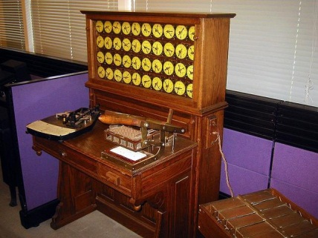

En 1890 en Estados Unidos de América se convocó a un concurso para preparar un sistema que permitiera contar a la población rápidamente. Hermann Hollerith ganó el concurso. Su propuesta redujo el tiempo de cálculo de siete años a sólo dos y medio. En 1914, Hollerith fundó la IBM (International Business Machine).

Z1- Computadora digital binaria
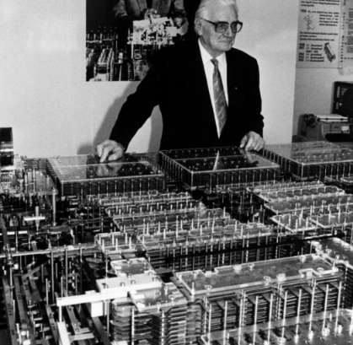
En 1936, el ingeniero alemán Konrad Zuse construyó, en un laboratorio instalado en su casa, la Z1, computadora digital binaria. La Z1 era una calculadora mecánica binaria operada con electricidad y que ocupaba una mesa entera, bastante grande. Los datos los recibía de cintas perforadas, y aunque no permitía un lenguaje de programación tal y como lo entendemos hoy, la Z1 fue la primera máquina programable de la historia.

MARK I.
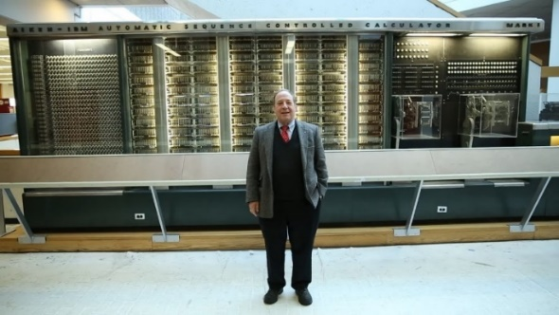
Howard Aiken, un físico de la universidad de Hardvard, construyó en 1942 (respaldo por IBM) una computadora electromecánica, que se llamó MARK I.

A partir de aquí se sugiere solo hacer solo énfasis en los nombres y años en que se diseñaron las computadoras clasificándolas por generaciones.

Generaciones de las computadoras
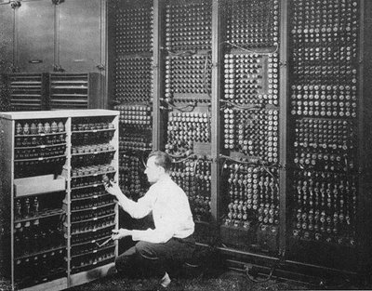

(1945) la ENIAC, primera computadora electrónica

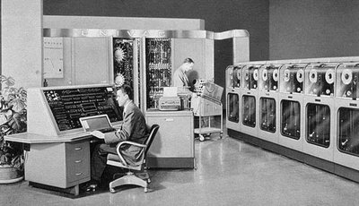
Primea Generación

(1951–1958) La UNIVAC fue diseñada

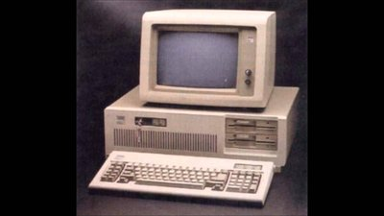

(1959–1964) Segunda generación de computadoras

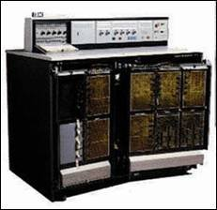

(1964–1971) Tercera generación de computadoras

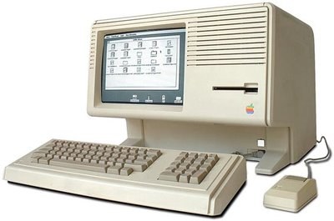

(1971–1980) Cuarta generación de las computadoras

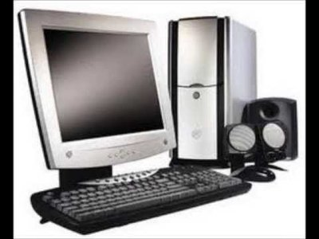

( 1980–1999) Quinta generación de las computadoras

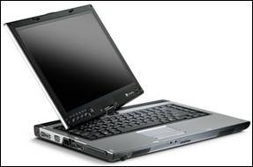

(2000) Sexta generación de las computadoras - Actualidad

- Práctica / Transferencia
Actividad 1
Marca una (v) si verdadero o una (f) si es falso
  - Una computadora es una maquina programable capaz de procesar y almacenar mucha información ( )
  - El Instrumento de cálculo más antiguo es la calculadora( )
  - Un ejemplo de una pascalina es una despachadora de gasolina de las viejas( )

Actividad 2 – Sistema Binario
Transversalidad con Matemáticas
- Contesta las siguientes preguntas.
  - ¿Hace cuántos años se utilizó el sistema binario por primera vez?
  - ¿Cuáles son los dos dígitos que se utilizan en el sistema binario?

Actividad 3 – Tabuladora de tarjetas
Transversalidad con Sociales

Con lo aprendido en clases y con la ayuda de tus padres, investiga y responde:
- ¿Qué es un censo?
- ¿Cuál es el nombre del ganador de concurso que organizo Estados Unidos, para llevar a cabo el censo de la población de una manera más eficiente y cuál fue su invento?
- Investiga qué organismos hace los censos en Colombia y qué tecnología usa para realizarlos.

Actividad 4 – Completar tabla
Con base a lo aprendido en clases y con tus apuntes del cuaderno, completa la siguiente tabla:
AÑO | INVENTOR | INSTRUMENTO O MÁQUINA
Prehistoria | Ser humano primitivo | Dedos y troncos
1.200 antes de nuestra era. |  | Ábaco
 | Blas Pascal
1671 |  | Sistema binario
1804 | Jacquard | Telares con tarjetas
 | Charles Babbage | Máquina analítica
1890 | Herman Hollerith | Tarjetas perforadas
1936 |  | Z1
1942 | Howard Aiken

Actividad 5 – Línea de tiempo
Para trabajar con la ayuda del docente, en clases.
Elaborar una línea de tiempo con las distintas generaciones de la computadora, de la primera a la sexta generación.
Materiales:1/8 de cartulina, Imágenes impresas, lápices, plumones
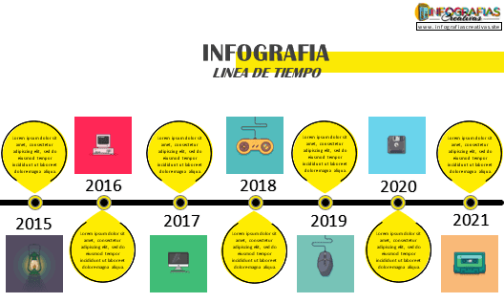
Ejemplo de líneas de tiempo a continuación

- Descripción de la Evaluación y Valoración / cierre
- Participación en clase.

- Dedicación y actitud con la cual desarrollo las actividades.

- Cumplimiento en el desarrollo de las actividades

.

Anexos

1ra GENERACIÓN (1951-1958)
Esta generación usó la tecnología de bulbos en unas máquinas gigantescas, de treinta toneladas de peso, que usaban más de 10 000 bulbos (parecidos a los focos).
Los bulbos producían mucho calor, lo que hacía necesario emplear ventiladores y sistemas de refrigeración. Los usuarios de estas computadoras eran científicos y su programación fue muy difícil. La UNIVAC I fue utilizada en 1951. Su manejo era muy complicado.
2da GENERACIÓN (1959-1964)
La tecnología usada son los transistores. El tamaño se redujo a un piso de un edificio.
Los transistores son doscientas veces más pequeños que los bulbos; su vida útil es mayor y no se calientan tanto. Las velocidades de cálculo aumentan a millonésimas de segundo. Más lenguajes de programación y usuarios especialistas en computación.
En la segunda generación destacan los modelos IBM series 1400 y 1700, así como SPERRY RAND.
2da GENERACIÓN (1965-1970)
La tecnología utilizada en la construcción de computadoras son los chips (obleas de silicio que contienen muchos transistores). Se continúa reduciendo el tamaño de las computadoras.
En esta generación, aparece el sistema 360 de IBM con la novedad de poder conectarse en red (varias computadoras entre sí) y compartir sus datos. Ocupaban el tamaño de un ropero o un refrigerador y el consumo de electricidad era menor.
Los usuarios de las computadoras de tercera generación fueron técnicos que usaban lenguajes más fáciles de aprender (FORTRAN, COBOL) y se crearon aplicaciones para la industria.
4ta GENERACIÓN (1971 - 1980)
Tecnología de microchips (miniaturización de transistores en espacios cada vez más pequeños). Estas computadoras tienen mayor capacidad de memoria, mayor velocidad de cálculo y tamaño menor; algunas de ellas son portátiles (trabaja también con baterías). Los usuarios son muchos (niños como tú).
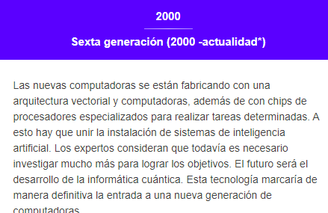
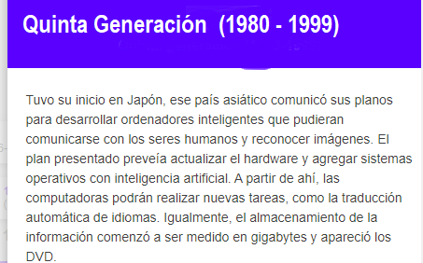
Las aplicaciones de las computadoras se diversifican en todas las ramas del conocimiento. Gran poder de cómputo.

